第四届全国高校混合式教学设计创新大赛Q&A
- 2022-04-21 10:23

为了解答参赛教师的疑问，大赛组委会特开辟“Q&A”板块，将参赛教师的疑问进行分类、解答，并将在大赛过程中持续更新。
【参赛对象】
Q1：我想参加比赛，对我所在的高校类别有哪些限制？
本届大赛面向国内高校，包括普通高校（本科层次、专科层次，公办、民办）、成人高等学校、军事院校等。
Q2：我想参加比赛，有什么资格要求吗？
本届大赛面向国内高校（含高职高专）承担教学任务，开展线上线下混合式教学的教师。
Q3：我参加过往届的比赛，我现在还可以继续参加本届大赛吗？
第1-3届大赛进入决赛的教师不能重复参赛；未进入决赛环节的教师可继续参加本届大赛。
【大赛报名】
Q4：我想参加本届大赛应该如何报名呢？
本届大赛分为校内初赛、全国复赛和全国决赛三个环节。
校内初赛环节由各个高校自行组织校内选拔，请您联系所在高校的教务处、教师发展中心等相关部门报名参加校内初赛。
Q5：我可以以团队形式报名参赛吗？团队人数有限制吗？
本届大赛支持个人参赛，也支持团队参赛。
在复赛提交材料环节，以团队参赛的教师（团队负责人），在提交复赛材料时，需要在线填写团队成员信息，即认为以团队形式参赛；如果不填写团队信息，即默认为个人参赛。
团队总人数不超过（含）5人，其中，团队负责人1人，团队成员不超过（含）4人。
Q6：报名参加大赛有名额限制吗？
初赛环节由各高校自行组织，没有名额限制。
复赛环节根据各高校初赛选拔结果进行推荐。各高校复赛推荐名额为3个，其中进入第三届大赛决赛的选手所在高校名额为4个。
Q7：参加本届大赛是否要交报名费？
本届大赛不收取任何报名费用。
Q8：参加比赛时，需要提交什么材料呢？
校内初赛由各高校自行组织，以各高校内部通知要求为准。复赛材料根据大赛要求，需要提供：混合式教学设计表、一个学期的教学日历、一次教学设计案例的说课视频（2-6学时，能体现一次完整混合式教学，时长不超过10分钟）、一次日常授课教学实录（1个课时）。

【官网注册】
Q9：我在官网进行注册时，选择所在高校，只能看到北京的几所高校，找不到我所在的高校名？
如果找不到您所在高校名称，可直接在高校的输入框直接填写高校名即可；如果还没有匹配的高校名称，请联系组委会。

【初赛事宜】
Q10：我是某高校的联络人，大赛联络人信息在哪里提交？
在官网注册后，进入后台，点击“我的大赛”-“提交高校联络人信息”即可。

【复赛材料提交】
Q11：复赛材料要求提交一次日常授课教学实录（1课时），但是由于疫情影响，我现在只能线上授课，课堂实录可以录制线上授课吗？
可以。组委会建议各参赛者尽量提供日常授课教学实录，但是，如果参赛者目前没有没有录制面对面线下授课教学实录的条件，可以用线上授课实录代替。
Q12：复赛材料要求提交日常授课教学实录，该实录中允许出现参赛教师的个人信息和学校信息吗？
不能。
【大赛培训】
Q13：大赛组委会提供相关培训吗？
大赛组委会将安排一系列与混合式教学相关的培训，具体培训资源将通过大赛官网进行发布。
Q14：我如果不参加比赛，是否可以参与大赛的各项培训？
可以。本届大赛立足于比赛，以公益性质开展赛事培训。初赛阶段的培训将面向所有教师。您只需要在官网注册即可免费获得初赛培训资源。具体培训安排见大赛官网通知。
Q15：我如果参与本届大赛培训是否要交培训费？
本届大赛不收取任何培训费用，相关培训将以纯公益性质开放给全国高校教师。
Q16：我想参加初赛培训，如何可以参加？
初赛培训资源已发布，可见官网公告栏，链接：https://competition.xuetangx.com/pro/portal/announcementdetail/1506
观看初赛培训直播路径如图所示:
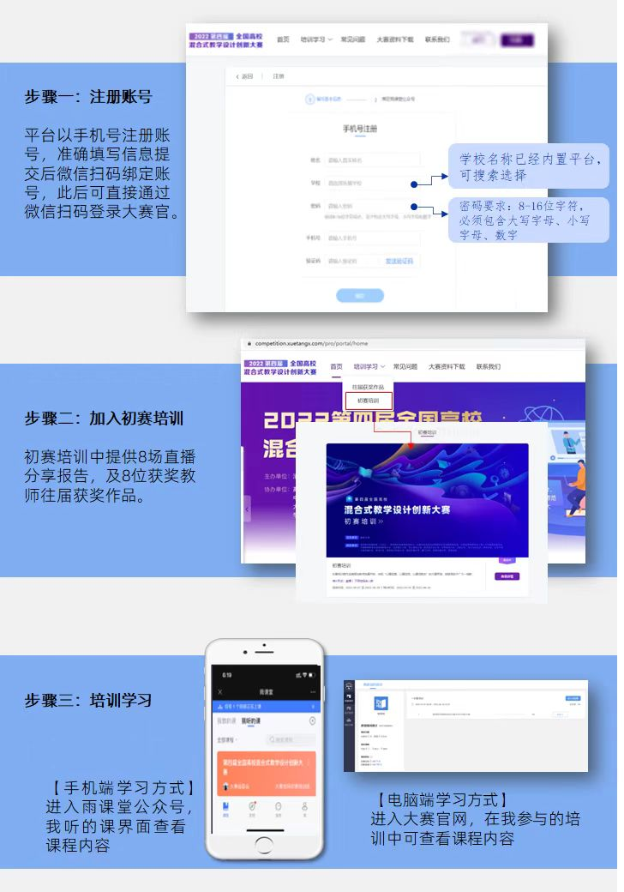

【大赛奖项及颁发】
Q17：我想了解本届大赛都设置了哪些奖项？
本届大赛分为个人奖项和团体奖项。第一，个人奖项。具体分为特等奖、一等奖、二等奖、三等奖、设计之星奖和优胜奖。第二，团体奖项。具体为优秀组织奖。
Q18：我想了解个人奖项的名额有多少？
根据复赛人数比例和成绩排名，择优评选特等奖、一等奖、二等奖、三等奖；复赛成绩总成绩排名前50%的选手获设计之星奖，其余复赛选手获优胜奖。
Q19：如果我在本届大赛中获奖会颁发证书吗？
会。在本届大赛中获奖的选手（含特等奖、一等奖、二等奖、三等奖、设计之星奖、优胜奖）均可获得大赛组委会颁发的纸质版获奖证书。

【其他】
Q20：我是高校联络人，我们学校有关于本届大赛的校内动员、组织、宣传等内容的新闻稿，可以在大赛官网发布吗？
可以。高校联络人将新闻稿发到邮箱jsfzzx@tsinghua.edu.cn，大赛组委会将新闻稿发布在大赛官网的“新闻公告”版块。
Q21：我除了以上问题，还有其他疑问，有什么渠道可以咨询？
联系方式
毛老师，010-62792675
于老师，010-62797892
邮箱：jsfzzx@tsinghua.edu.cn

